**kivy学习三：打包成window可执行文件**

2019年01月04日  | [萬仟网IT编程](http://www.10qianwan.com/list/it)  | [[http://www.10qianwan.com/images/text-message.png](http://www.10qianwan.com/articledetail/352487.html#comments)我要评论](http://www.10qianwan.com/articledetail/352487.html#comments)

根据官方文档写出如下内容，主要是为了记录自己遇到的坑！ 一、打开命令行 1、win+r 2、输入CMD(没错，就是那个黑窗口就是命令行) 二、新建一个新文件夹，用来存放我们打包成的文件（这里一定要注意：尽量用英文，这样可以避免许多麻烦） 三、在命令行里，进入我们新建的文件夹 1、输入 2、如果想弄个 ...

根据写出如下内容，主要是为了记录自己遇到的坑！

一、打开命令行

1、win+r

2、输入cmd(没错，就是那个黑窗口就是命令行)

二、新建一个新文件夹，用来存放我们打包成的文件（这里一定要注意：尽量用英文，这样可以避免许多麻烦）

三、在命令行里，进入我们新建的文件夹

1、输入

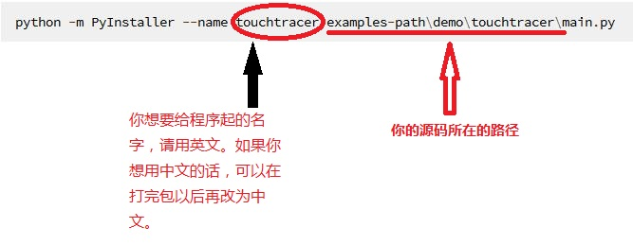

2、如果想弄个图标的话可以这样

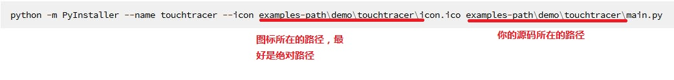

 3、编辑.spec文件

当上面两步都完成后，就会在你新建文件夹里生成一个“你给程序起的名字.spec”文件。我们可以用记事本打开它，修改

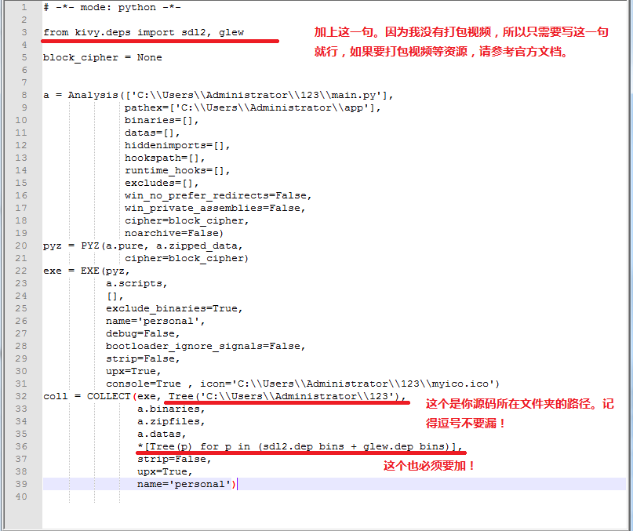

4、修改完.spec文件后，输入

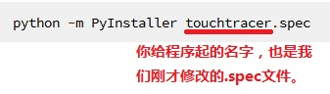

四、到我们**新建的文件夹\dist\你给程序起的名字\**里去看看打包好的程序吧！

五、去掉那个黑黑的后台

当我们兴高采烈的点开我们打包好的程序的时候，会发现居然有两个窗口，去掉那个黑黑的后台才是我们要做的。

方法就是：打包的时候 加上 -w 参数

好吧，让我们再来一次！

终于可以了！

六、遇到的坑

1、虽然python可以完美支持中文，但是打包模块pyinstaller对中文很不友好，所以还是用英文吧，

2、如果打包完成一闪而过，可经参考这个文章https://blog.csdn.net/zuimengliu/article/details/78912919

这个文章的主要思想就是：在命令行里运行程序，可以查看到为什么不能运行，一般是缺少一些模块，只要安装一下就好。（注意一定要在命令行下安装）

3、windows命令行里如何复制粘贴：右键点击窗口－－－〉编辑